Министерство науки и высшего образования Российской Федерации

Пензенский государственный университет

Кафедра «Вычислительная техника»

**ОТЧЁТ**

по лабораторной работе №8

по курсу «Информационные технологии в проф. деятельности»

на тему «GitHub. Совместная работа»

Вариант 1

**Выполнили:**

студенты группы 24ВВВ3

Плотников И.А.

Виноградов Б.С.

**Приняли:**

Юрова О.В.

Митрохина Н.Ю.

Пенза 2025

**Цель:** научиться работать с веб-сервисом для хостинга проектов и их совместной разработки GitHub. Создать свой публичный репозиторий

**1) Регистрация всех членов команды**

Сделали скрины всех профилей участников на GitHub и добавили их в отчет.

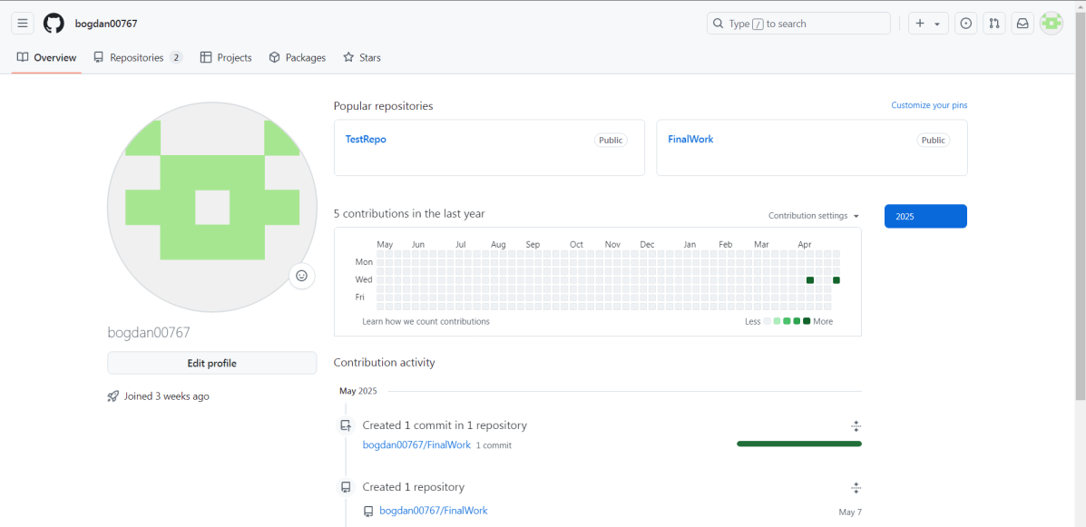

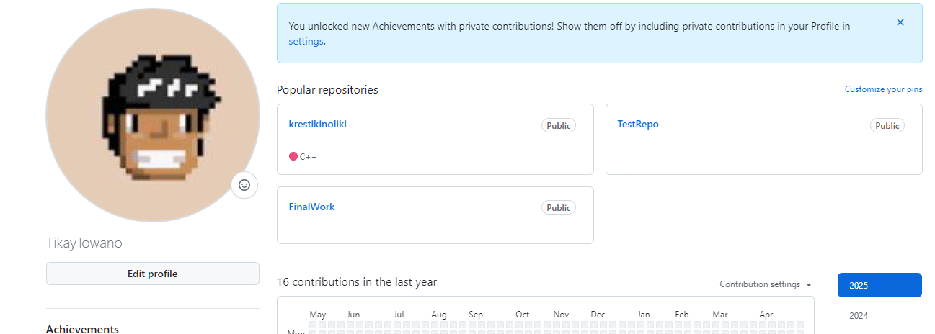

**2) Распределение ролей на проекте**

Перед началом совместной работы определились с ролями в нашей команде. Выбрали студента (далее будет называться «студент №1»), который будет являться координатором проекта с полномочиями администратора репозитория. Другой студент команды («студент №2») должен иметь доступ к репозиторию для того чтобы иметь возможность получать файлы проекта. Кроме общего репозитория каждый из участников команды должен иметь свой локальный репозиторий, в котором будут храниться версии проекта, над которыми мы работали.

**3) Создание совместного репозитория**(выполняет студент №1)

Создали в своей учетной записи новый публичный репозиторий FinalWork. Добавили к этому репозиторию соавторов (профили студентов нашей бригады). Продемонстрировали результаты выполнения задания, сделав скрины.

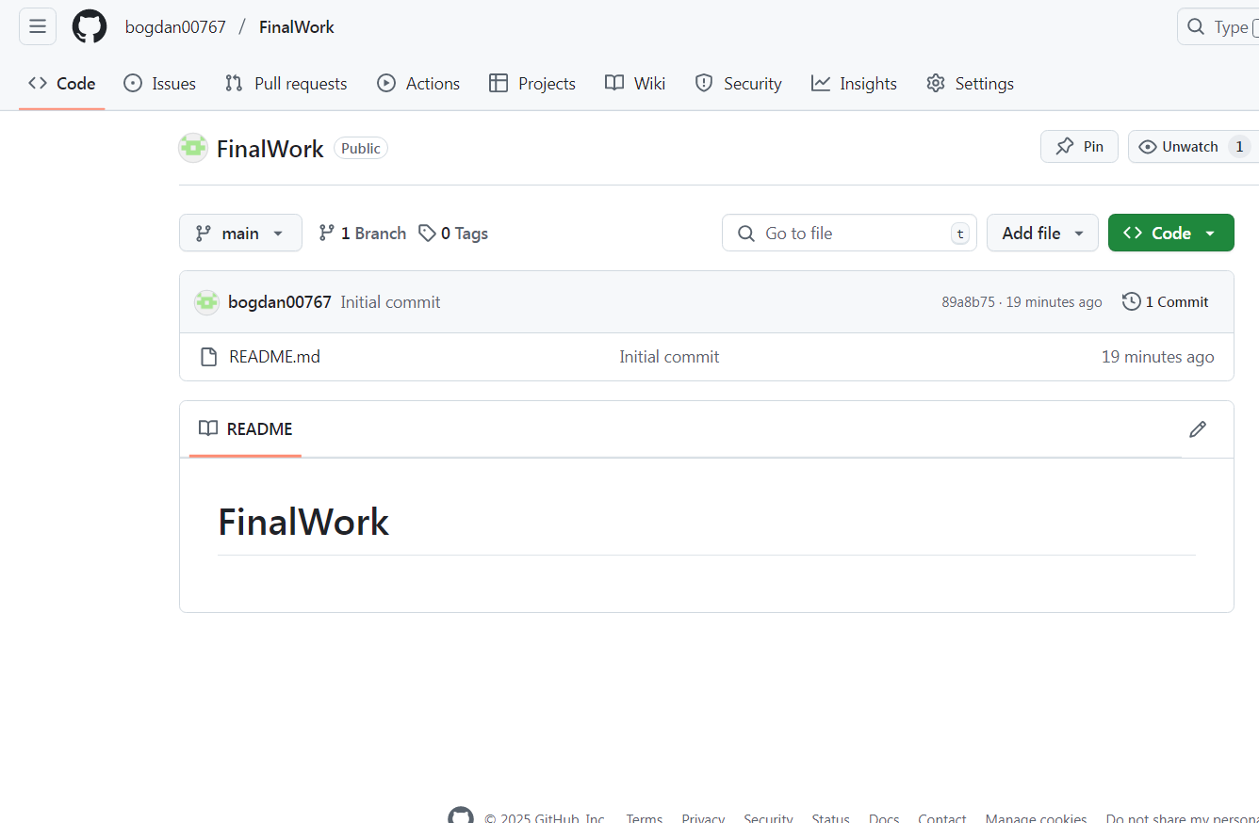

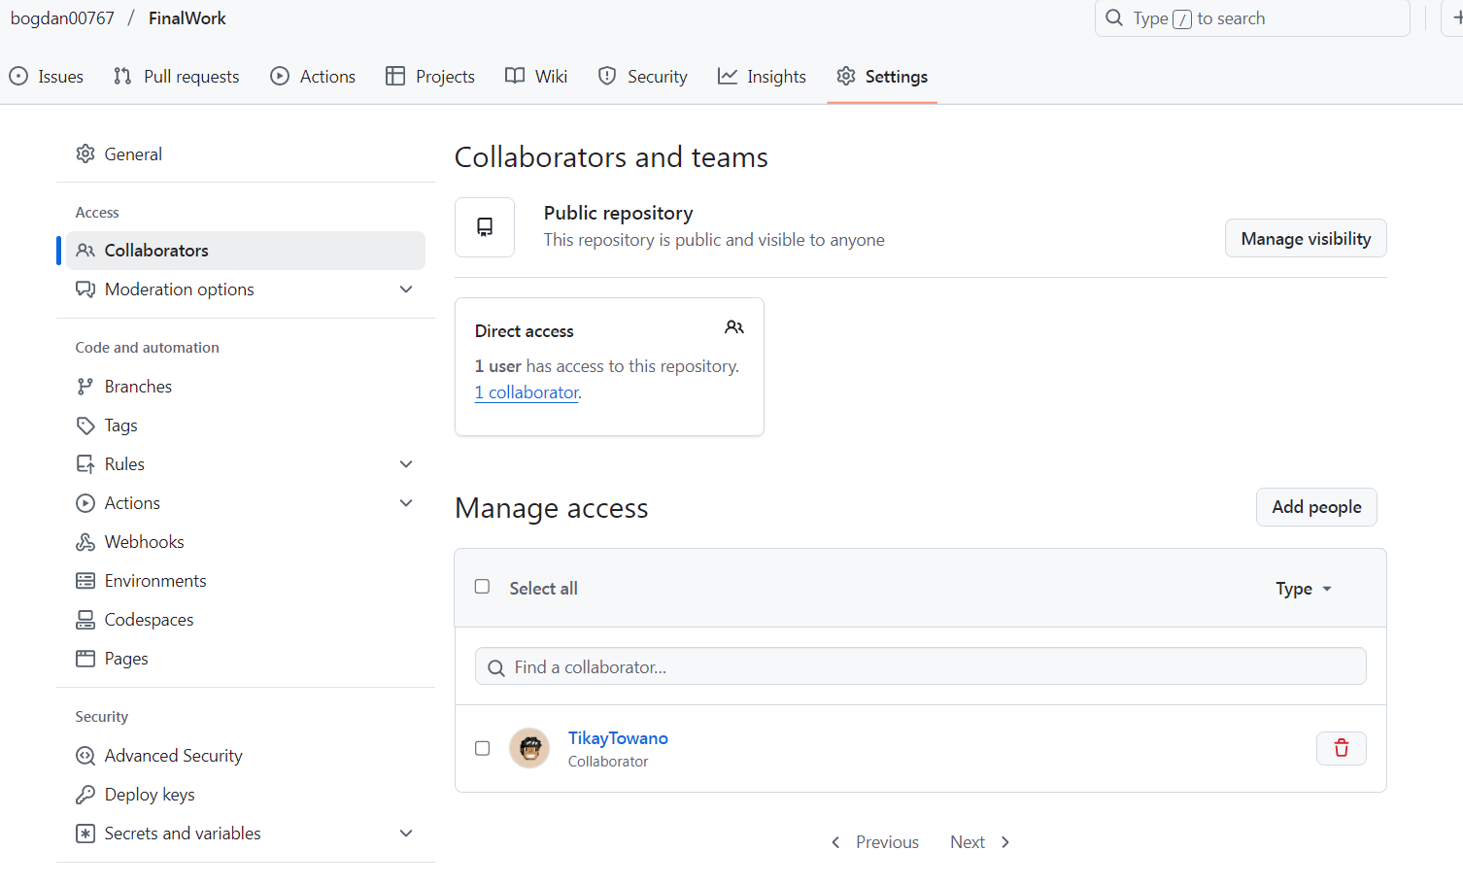

**4) Выполнение задания**

Выполнение задания заключается в описании действий и демонстрации полученных результатов в виде скринов каждым студентом бригады. Результатом выполнения индивидуального задания должны стать файлы .docx, содержащий описание работы над проектом, ссылку на репозиторий и файлы самого проекта.

**Этап 1 (подготовительный).**

**Выполняет студент №1:**

- создал локальный репозиторий и инициализировал его;

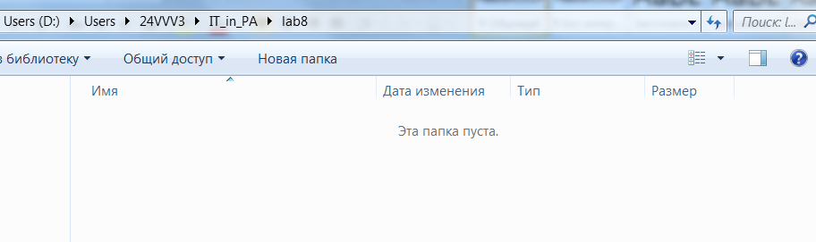

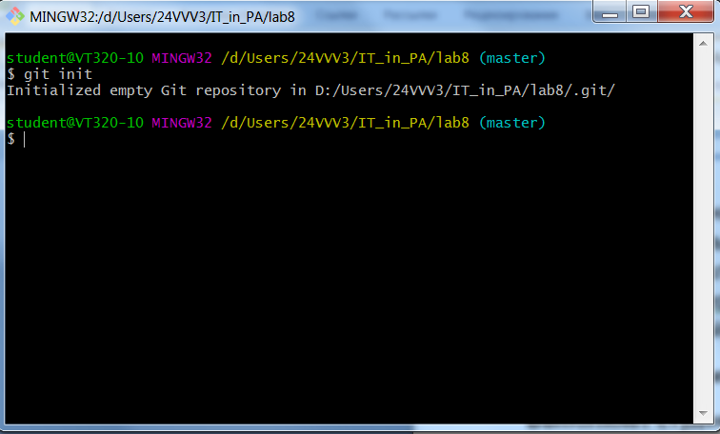

- связал созданный репозиторий с удаленным (FinalWork);

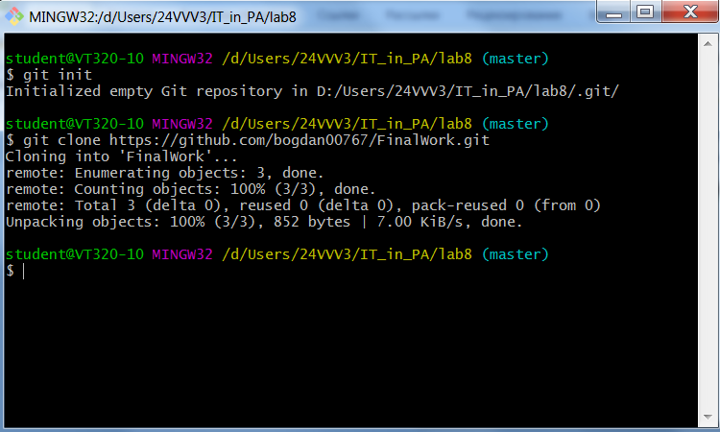

- убедился в том, что привязка прошла успешно, выполнив соответствующую команду;

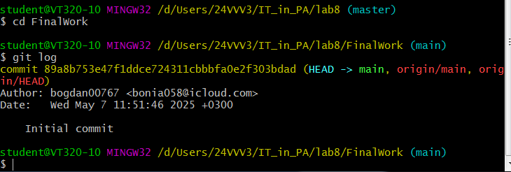

- извлек и загрузил в локальный репозиторий содержимое из удаленного репозитория;

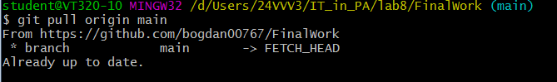

- создал в своем локальном репозитории новый файл .docx, содержащий отчет по данной лабораторной работе;

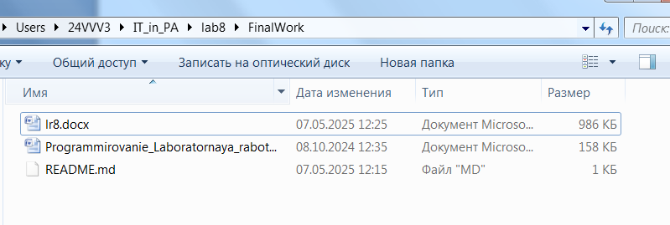

- зафиксировал изменения, выполнив соответствующие команды;

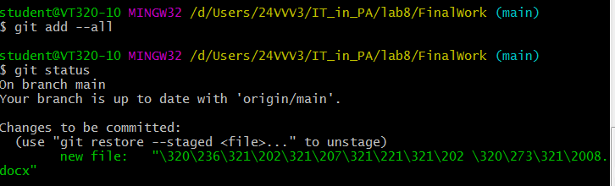

- добавил в локальный репозиторий файлы проекта по дисциплине «Программирование» за первый семестр.



- зафиксировал изменения, выполнив соответствующие команды;

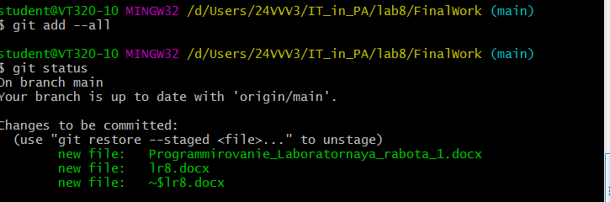

- отправил зафиксированные изменения в удаленный репозиторий в главную ветку.

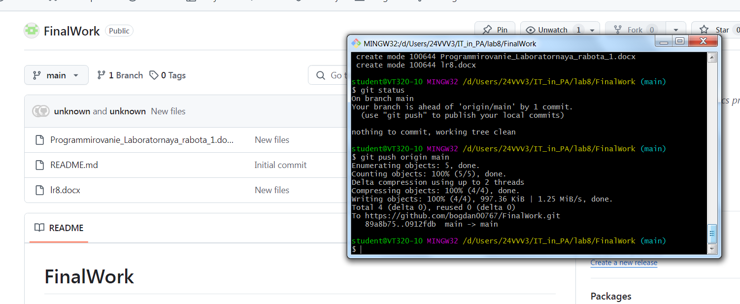

В результате описанных действий совместный репозиторий на GitHub содержит файл отчета (.docx) и файл отчета по лабораторной работе прогр1.

**Этап 2 (основной).**

**Для студента №1:**

- создал в своем локальном репозитории новую ветку и перешёл в эту ветку;

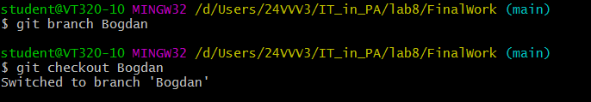

- выполнил индивидуальное задание:

* в коде проекта изменил имена переменной;

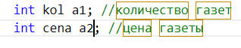

* зафиксировал изменения, выполнив соответствующие команды;

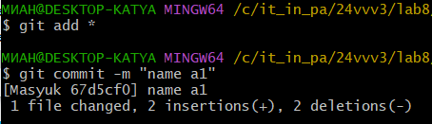

* создал в своей ветке файл 1.docx, в котором описал свои действия, добавив соответствующие скрины, в том числе скрины из консоли git.
* зафиксируйте добавление файла;

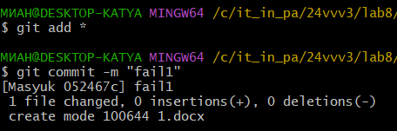

- отправил зафиксированные изменения в удаленный репозиторий в свою ветку;

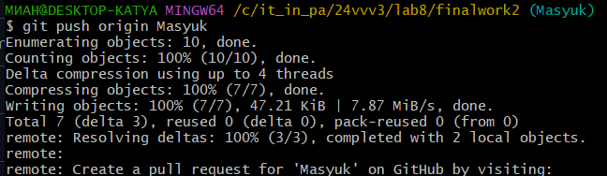

- после того как мои изменения были просмотрены координатором проекта (студентом №1), выполнили слияние с веткой main.

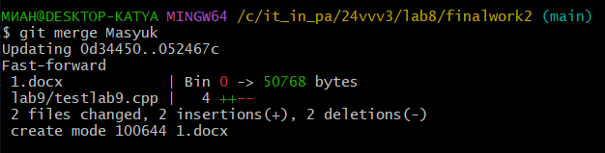

**Для студента №2:**

- зашел на свою почту, которую указывал при регистрации профиля на GitHub, и подтвердил свое участие в совместной работе;

- создал свой локальный репозиторий, склонировав себе общий репозиторийFinalWork;

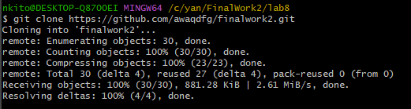

- создал новую ветку в локальном репозитории и перешел в эту ветку;

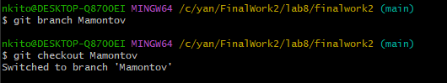

- выполнил индивидуальное задание:

* в код проекта внес изменения:

**студент №2:**

- изменил объявление всех используемых переменных так, чтобы каждая переменная объявлялась с новой строки;

- добавил хотя бы один комментарий, поясняющий назначение переменных.

* зафиксировал каждое изменение, выполнив соответствующие команды;
* создал в своей ветке файл 2.docx для студента №2, в котором описал свои действия, добавив соответствующие скрины, в том числе скрины из консоли git.
* зафиксировал добавление файла;

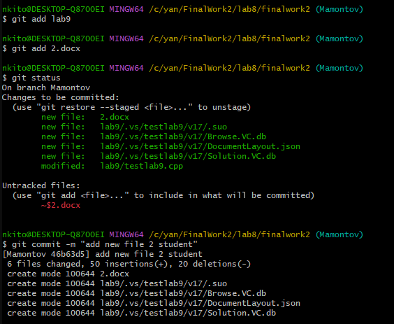

- отправил зафиксированные изменения в удаленный репозиторий в свою ветку;

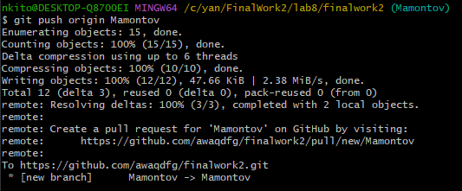

- после того как мои изменения были просмотрены координатором проекта (студентом №1), выполнил слияние с веткой master.

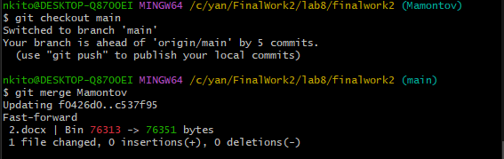

**Этап 3 (заключительный).**

**Выполняет студент №1:**

- получил все добавленные изменения в свой локальный репозиторий;

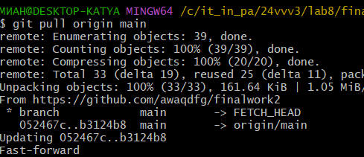

- оформил отчет;

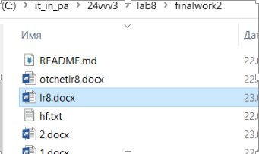

- зафиксировал изменения;

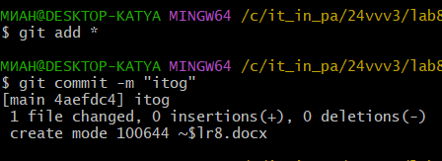

- добавил ссылку на наш совместный репозиторий в конце отчета;

https://github.com/awaqdfg/finalwork2/tree/main

- зафиксировал изменения;

- отправил зафиксированные изменения в удаленный репозиторий в главную ветку.